**Diseño Conceptual**

|  |  |  |  |
| --- | --- | --- | --- |
| **Estudiante** | David Zuluaga | **Fecha** | 10/May/2015 |
| **Proyecto/Tarea** | /NoProyecto/PSP2 DAL | | |

Para el desarrollo de la capa DAL de nuestro proyecto se propone la siguiente estructura:

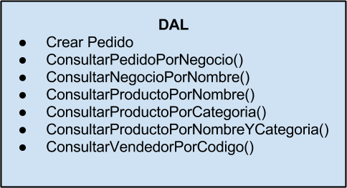

En el programa Aeropuerto en el modulo DAL servirá como parte base para los métodos de crear pedido y listar pedido

**Requerimientos**

1. Permitir al **vendedor** generar pedidos para los negocios que están a su cargo.
2. Permitir al **vendedor** listar pedidos para los negocios que están a su cargo.
3. Permitir al **vendedor** consultar un negocio por el nombre del mismo.
4. Permitir al **vendedor** consultar un producto por nombre, por categoría y por nombre y categoría.
5. permitir consultar un vendedor por código.